Miércoles
03
de mayo

Primero de Primaria
Matemáticas

Monedas de diez y de un peso

Aprendizaje esperado: lee, escribe y ordena números naturales hasta 100

Énfasis: agrupa y desagrupa cantidades que representan decenas y unidades.

¿Qué vamos a aprender?

Aprenderás a leer, ordenar y escribir números naturales hasta el 100

Conocerás diversas estrategias para llegar a un resultado y agrupar cantidades que representen decenas y unidades.

Para esta sesión necesitaras: Tu libro de Matemáticas Primer grado.
https://libros.conaliteg.gob.mx/20/P1MAA.htm

¿Qué hacemos?

Para comenzar un juego, el juego se llama “Descubriendo el sobre” pon mucha atención porque debes ir siguiendo el juego, para poder jugarlo.

Aquí aparecen 4 sobres cerrados.

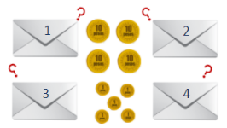
Cuenta el dinero que aparece en la imagen, ¿Cuánto es?

- Niñas y niños 45
https://aprendeencasa.sep.gob.mx/multimedia/RSC/Audio/202103/202103-RSC-wEKSjzYjoL-aaa.mp3

Hay 45 pesos. Cuatro personas deben escoger un sobre al azar, gana quien haya escogido el sobre que tenga los 45 pesos dentro.

Para conocer al ganador, se abre cada sobre, contar las monedas y sumar cuánto dinero hay.

Se abre el primer sobre para descubrir que hay dentro.

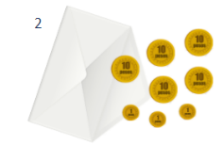

En la imagen del sobre, se cuentan 53 pesos, pero recuerda que se tiene que buscar el sobre que contenga 45 pesos, por lo tanto, en esta ocasión aún no hay ganador.

Se abre el siguiente sobre.

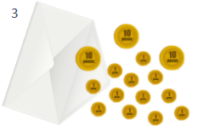

Aquí hay 3 monedas de 10 pesos, eso da un total de 30 pesos, más otros 10 pesos, más dos pesos, se tiene 42 pesos. Estuvo muy cerca, le faltaron tres pesos para ganar.

Se abre el tercer sobre:

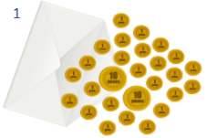

Cuenta las monedas de 1 peso, aquí hay 20 pesos, más dos monedas de 10, 20 + 10 da 30 y 30 + 10 suman 40 ahora sólo suma las últimas monedas que quedan solitas, ¡suman 45! Este sobre es el ganador.

- Celebración de niños y niñas.
https://aprendeencasa.sep.gob.mx/multimedia/RSC/Audio/202103/202103-RSC-sZkCXBPj93-P1_30.97Audiogritosnios.mp3

Conoce qué es lo que estaba dentro del cuarto sobre.

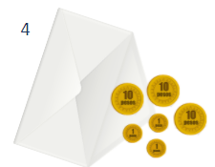

Aquí hay 10, 20, 30 y 1, 32 y 33.

Para la siguiente actividad, abre tu libro de matemáticas de primer grado en la página 135 y ubica el ejercicio número 2

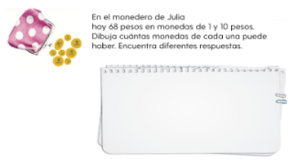

La instrucción dice: “En el monedero de Julia hay 68 pesos en monedas de 1 y 10 pesos. Dibuja cuantas monedas de cada una puede haber, encuentra diferentes respuestas”.

En tu libro dibuja las monedas que te piden, mientras tanto te enseño diferentes estrategias para llegar a los 68 pesos.

Observa las siguientes imágenes:

Dibujo 1
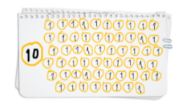

En esta imagen sumas 10 + 58 que da como resultado 68 pesos.

Dibujo 2.

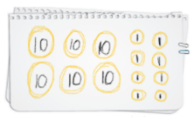

Por otro lado, se puede dibujar 6 monedas de 10 pesos y 8 monedas de 1 peso. Primero vas a contar las decenas: 10, 20, 30, 40, 50 y 60 + 1, 2, 3, 4, 5, 6, 7 y 8 eso da como resultado 68

Dibujo 3
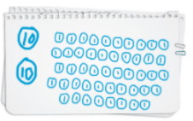

En este dibujo hay 2 monedas de 10 y 48 monedas de 1 peso. 48 + 20= 68

Dibujo 4

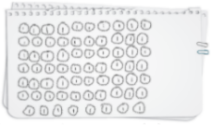

Aquí se dibujó 68 monedas de 1 peso, la suma de las monedas da 68, aunque recuerda que la instrucción menciona usar monedas de 10 pesos y de 1 peso.

Dibujo 5

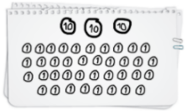

Otra forma es dibujar 3 monedas de 10 pesos y 38 de 1 pesos. 30 + 38 = 68

Dibujo 6

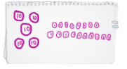

En el dibujo de arriba son 5 monedas de 10 pesos y 18 de 1 peso. 50 + 18 = 68

Dibujo 7

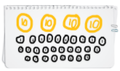

La última forma es dibujar 4 monedas de 10 pesos y 28 monedas de 1 peso 28 + 10, 20, 30, 40 = 68

Ahora, registra las estrategias anteriores en la tabla que está en el ejercicio 3 de la página 135

¿Qué observas? En ella hay dos filas, una con monedas de 10 pesos y otra con la de 1 peso.

Puedes empezar el registro con la respuesta que haya dado el mayor número de monedas de 10 pesos y así sucesivamente hasta el final.

En este caso, fue el dibujo 2 quien dibujó 6 monedas de 10 pesos y 8 monedas de 1 peso.

Pon mucha atención. En el dibujo 6, están 5 monedas de 10 pesos y 18 de 1 peso, en el dibujo final, 4 monedas de 10 pesos y 28 de 1 peso, en el dibujo 5, 3 monedas de 10 pesos y 38 de 1 peso y finalmente en el dibujo 4, dibujó 69 monedas de 1 peso y ninguna de 10

La tabla quedó de la siguiente manera.

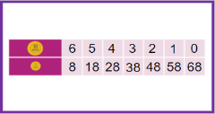

Gracias a que registras las respuestas en la tabla, puedes observar que las monedas, tanto de 10 como de 1 peso, se utilizaron en todas sus posibilidades.

Gracias a la tabla es posible hacer un análisis. ¿Qué más observas en la tabla?

Al disminuir las monedas de diez pesos, aumentan las monedas de un peso, las monedas de 1 peso aumentan de 10 en 10

El reto de hoy:

Te invito a que juegues en casa “descubriendo el sobre” con algún familiar.

Si te es posible consulta otros libros y comenta el tema de hoy con tu familia.

¡Buen trabajo!

Gracias por tu esfuerzo.

Para saber más:
Lecturas

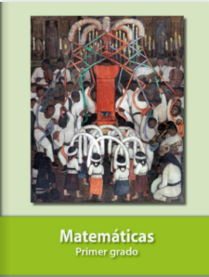
https://libros.conaliteg.gob.mx/20/P1MAA.htm

